**10.Обробка параметризованих контейнерів**

**Мета:** Розширення функціональності параметризованих класів.

**1 ВИМОГИ**

**1.1 Розробник**

Інформація про розробника:

* Кабак Олександр Русланович
* НТУ “ХПІ” 1.КІТ102.8а
* Варіант 5

**1.2 Загальне завдання**

Використовуючи програму рішення завдання [лабораторної роботи №9](https://oop-khpi.gitlab.io/%D0%B7%D0%B0%D0%B2%D0%B4%D0%B0%D0%BD%D0%BD%D1%8F/task09/):

1. Розробити параметризовані методи ([Generic Methods](https://docs.oracle.com/javase/tutorial/java/generics/methods.html)) для обробки колекцій об'єктів згідно [прикладної задачі](https://oop-khpi.gitlab.io/%D0%B7%D0%B0%D0%B2%D0%B4%D0%B0%D0%BD%D0%BD%D1%8F/task10/#_3).
2. Продемонструвати розроблену функціональність (створення, управління та обробку власних контейнерів) в діалоговому та автоматичному режимах.
   * Автоматичний режим виконання програми задається параметром командного рядка **-auto**. Наприклад, java ClassName -auto.
   * В автоматичному режимі діалог з користувачем відсутній, необхідні данні генеруються, або зчитуються з файлу.
3. Забороняється використання алгоритмів з [Java Collections Framework](https://docs.oracle.com/javase/8/docs/technotes/guides/collections/).

**1.3 Задача**

**5.** Прикладна галузь: Довідник покупця. Торгівельна точка: назва; адреса; телефони (кількість не обмежена); спеціалізація; час роботи (з зазначенням днів тижня).

**2 ОПИС ПРОГРАМИ**

**2.1 Засоби ООП**У даній програмі присутні:  
 1) Двозв'язний список, що параметризується;  
 2) Збереження та відновлення об'єктів без протоколу серіалізації та з ним;

3) Спілкування з користувачем за допомогою меню та автоматичний режим для перегляду.

**2.2 Важливі фрагменти програми**

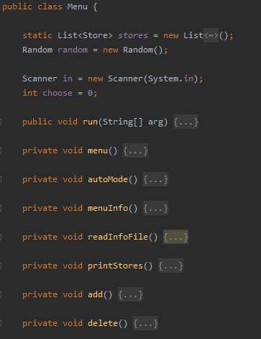   
 Рис. 1 – Допомiжний класс Menu для виконання завдання

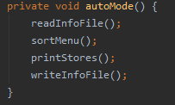

Рис. 2 - Функцiонал для автоматичного перегляду

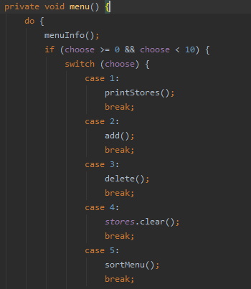  
 Рис. 2 – Функцiонал для спiлкування з користувачем

**3 ВАРІАНТИ ВИКОРИСТАННЯ** Програма дозволяє створювати об’єкт – список магазинiв – , що заносяться у запис каталогу. Користувач може додавати iншi магазини до списку, видаляти елементи вибірково, а також очистити весь масив одним викликом відповідної кнопки меню. Також присутня можливість серіалізувати/десеріалізувати об’єкти з файлу.

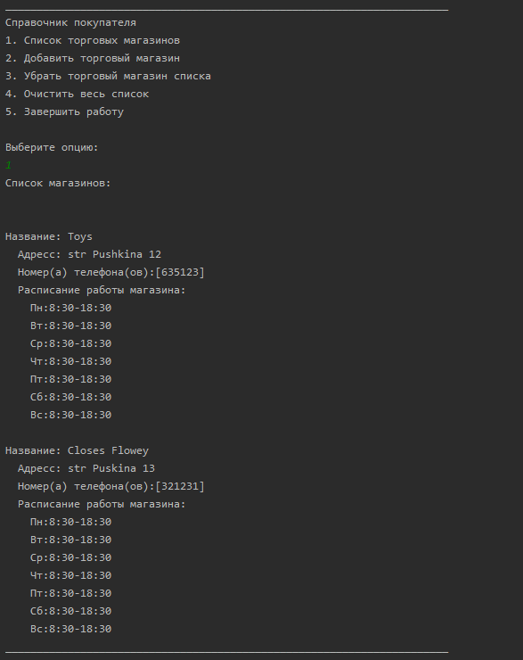 Рис. 4 – Результати виведення списку об’єктів за допомогою звичайного меню  
  
 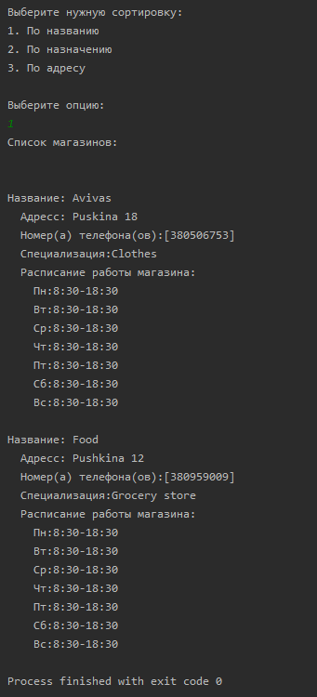

Рис. 5- Результати виведення списку за допомогою автоматичного меню **Висновки**: даній лабораторній роботі розроблено та реалізовано зручне управління списком *domain*-об’єктів за допомогою меню(спілкування з користувачем).